FORMULAIRE INDIVIDUEL D’ADHESION
POLICE CADRE OAI - GARANTIES RC PRO – 0331275 – 01/2024

F18234V -

▪ ASSURE(E)
Je soussigné(e),
Nom ou raison sociale : _______________________________________ Tél : ___________________
Adresse : __________________________________________________________________________
Code Postal : __________ Ville : _______________________________________
N°RCS : ______________________ N°Inscription OAI : _____________________________
Déclare adhérer au contrat 0331275 – POLICE CADRE OAI souscrit par l’Ordre des Architectes et des Ingénieurs-Conseils auprès de Baloise Assurances Luxembourg en coassurance avec HDI Global.
Date d’effet souhaitée : __________

▪ ACTIVITES EXERCEES
Votre profession : □ Architectes □Ingénieurs-conseils □Architectes d’intérieur
     □ Urbanistes/aménageurs □Architecte-ingénieur-paysagistes

IMPORTANT
Avez-vous été précédemment assuré pour cette/ces activités ? ………………………………………….OUI/NON
- Si oui, avez-vous demandé à votre précédent assureur d’enclencher la garantie décennale lors de votre demande de résiliation de votre contrat ? ………………………………………………….OUI/NON
(Si vous souhaitez adhérer au contrat-cadre OAI, AlliA vous recommande fortement d’enclencher, moyennant surprime, la garantie décennale de votre contrat Responsabilité Civile Professionnelle, cela dans le but de vous conformer à l’article 6 de la loi du 13 décembre 1989 réglementant les professions d’architecte et ingénieur-conseil.)
- Avez-vous connaissance de sinistres qui n’auraient pas été déclarés à votre précédent assureur, ou de problématiques avec vos clients qui n’auraient pas été signalées à votre précédent assureur ? .………………………………………………………………………………………………OUI/NON

Une statistique sinistres sur les 5 dernières années est à fournir.

Votre effectif⁽¹⁾ à détailler dans le tableau ci-joint : ______
Nombre d’employés à temps plein hors Project Management et Urbanisme

Nombre d’employés à temps partiel hors Project Management et Urbanisme | A 20%:  A 50%:  A 80%:
Nombre d’employés à temps plein dédiés au Project Management

Nombre d’employés à temps partiel dédiés au Project Management | A 20%:  A 50%:  A 80%:
Nombre d’employés à temps plein dédiés à l’urbanisme

Nombre d’employés à temps partiel dédiés à l’urbanisme | A 20%:  A 50%:  A 80%:

- Définition de l’Effectif : L’ensemble des collaborateurs employés (salariés et collaborateurs libres) en équivalent temps plein par les bureaux d’architecture, respectivement d’ingénierie, d’architecture d’intérieur, d’urbanisme et d’architecture / ingénierie paysagiste à l’exception des stagiaires et autres apprentis.

Pour les collaborateurs en charge de missions relatives au Project Management, il ne sera retenu qu’un employé (salariés et collaborateurs libres) sur deux dans la détermination de l’effectif à prendre en considération pour le calcul de la prime.

Pour les collaborateurs en charge de missions relatives à l’urbanisme, il ne sera retenu qu’un employé (salariés et collaborateurs libres)sur deux dans la détermination de l’effectif à prendre en considération pour le calcul de la prime.
Un préposé est un employé de l’assuré représentant de droit, au sens de la présente police.
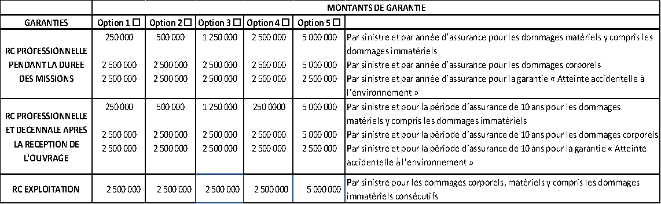
OPTIONS DU MONTANT DE GARANTIE (Cochez l’option souhaitée)
La cotisation sera fixée en fonction de l’option choisie et après analyse de votre statistique sinistres.
Montant des honoraires du dernier exercice annuel :__________ € HT

▪ DECLARATIONS
Je reconnais avoir pris connaissance de la notice d’information jointe au présent formulaire avant de souscrire. Je déclare également avoir lu et approuvé le texte intégral du contrat Cadre OAI 0331275 régissant mon adhésion (Conditions Générales et Particulières) disponible en ligne sur le site internet de l’OAI à la rubrique législation/assurances RCP. Le contrat Cadre OAI peut également être obtenu sur simple demande auprès de votre courtier AlliA Insurance Brokers SA à l’adresse email oai@allia.lu ou par courrier – 1 Rue de la Poudrerie – L 3364 Leudelange.

Fait à _________________
Le _________________

En double exemplaire (dont un est à retourner signé à AlliA) Signature de l’Assuré(e)

